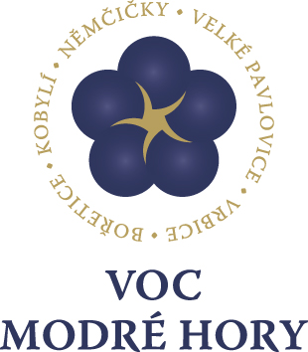

Tisková zpráva
Dne 26. 11. 2013

VOC MODRÉ HORY slaví úspěch na Promenádě červených vín 2013
Již po 13té zasedli odborní degustátoři v soutěži, ve svém druhu ojedinělé, Promenáda červených vín, aby zhodnotili vynikající kvalitu moravských vín z modrých odrůd révy vinné. Nevídaný úspěch sklidila vína členů sdružení VOC MODRÉ HORY. Mohou se pyšnit nejlepší, zlatou kolekcí vín, 12ti zlatými, 3mi stříbrnými a 3mi bronzovými medailemi.
Promenádu červených vín každoročně pořádá občanské sdružení FORUM MORAVIUM za spoluúčasti Města Velké Pavlovice. Letos se konala v Ekocentru Trkmanka v pátek 22. 11. 2013 a pečlivě vybírala ze 103 vín 27mi účinkujících vinařství. Za titul šampiona bojovala tři vína z osmi s certifikátem VOC MODRÉ HORY, ovšem zaslouženě toto prestižní ocenění vyhrálo víno Cabernet Moravia z Vinařství U Kapličky ze Zaječí. Hvězdou hodnocení se stalo modrohorské vinařství Vít Sedláček, které získalo osvědčení za nejlepší Zlatou kolekci vín a se 4mi zlatými medailemi. Kategorii růžových vín ovládlo vinařství VÍNO J. STÁVEK s vínem VOC Rosé Růžený, vinařství Leoš horák získal zlatou, stříbrnou a bronzovou medaili, vinařství Pavel a Radim Stávkovi si vysloužilo stříbro a bronz, Vinařství Baloun stříbro a Vinařství V& M Zborovský si odnášelo bronzovou medaili. Ostatní přihlášené vzorky byly ohodnoceny v průměru pěknými 79,50 body ze stobodového systému. ,,Byl jsem u zrodu VOC Modré hory a jsem si jistý, že má smysl vyrábět a propagovat tradiční červená vína ve velkopavlovické podoblasti. Svědčí o tom také výsledky Promenády červených vín 2013” říká nejúspěšnější vinař soutěže.
Netradičně se se soutěže neúčastnila Patria Kobylí, která pravidelně se svými víny sklízí mnohá ocenění a to nejenom na Promenádě červených vín. Je také nejúspěšnějším vinařstvím v Salonu vín pořádaným Národním vinařským centrem a v dalších významných soutěžích. Výsledky Promenády červených vín pro rok 2013 se stává synonymem pro výbornou kvalitu moravských a obzvláště modrohorských vín, z které se vinaři i konzumenti těší.
Veřejnosti jsou vína ze soutěže dostupná v sobotu 30. Listopadu v sokolovně ve Velkých Pavlovicích, kde mohou výsledky hodnocení posoudit.
Podrobné informace na www.vocmodrehory.cz a www.forummoravium.cz
Kateřina Hábová .
Tel.: +420 774 582 778
Katerinahabova@gmail.com

